附件1

广州市2022年固定资产投资项目

节能审查培训指引

一、网上报名指引
1.报名网站。搜索“广州市能源管理与辅助决策平台节能管理系统”或直接输入“https://www.gzjnw.org.cn”地址进入平台界面。
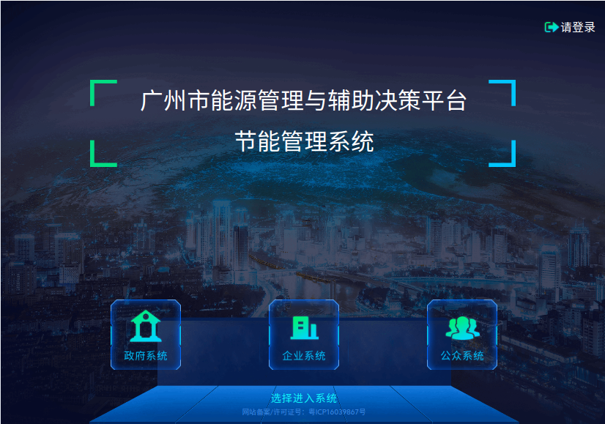
2.账号注册。新用户点击右上角“请登录”、“立即注册”，填写相关信息，按指引完成注册，其中用户类型请选择“公众个人”。注意：每个手机号只能注册一种账号类型。
3.登录报名。登录后依次点击“公众系统”—“培训交流”—“节能培训” —“广州市2022年固定资产投资项目节能审查培训”查看报名通知，下载附件模板；返回“节能培训”页面，点击右侧“报名”，如实填写相关信息，上传填写完整的附件（节能培训备案表需加盖单位公章）。如需证书快递服务（快递费到付），请务必在“快递地址”栏填写准确信息。
4.查看结果。报名完成后可在报名截止日期前登录系统查看报名结果。
5.网上报名技术支持联系人：吴工，电话：400-8088553转2。

二、线上培训指引
1.线上培训根据报名时填写的手机号码生成各学员的培训账号，进行上课和考试权限配置，请务必准确填写与微信相关联的手机号码。如果手机与微信不同号，请致电技术支持联系人为您妥善解决。
2.培训平台依托微信的“服务通知”功能发送培训邀请通知，请及时留意并点击查看，按指引加入“华之光培力”企业微信培训群组，进入培训群组后可在个人微信中及时查收到培训课程和考试安排等信息。
3.线上培训技术支持联系人：张老师，电话：34270540-8022。

